

Název projektu: | ZŠ Háj ve Slezsku – Modernizujeme školu
Číslo projektu: | CZ.1.07/1.4.00/21.3459
Oblast podpory: | Zlepšení podmínek pro vzdělávání na základních školách  Vzdělávání pro konkurenceschopnost  č. výzvy 21, prior. osa 7.1. Počáteční vzdělávání

Výuková oblast: | Člověk a příroda
Číslo materiálu: | VY_32_INOVACE_390
Ročník: | 6.
Sada: | Informatika
Druh: | Pracovní list
Autor: | Mgr. Jakub Machel
  Název: | AZ kvíz
Anotace: | AZ kvíz slouží ke grafickému zopakování probírané látky soutěživou formou.
Datum vytvoření: | 6. 12. 2013
Datum ověření: | 9. 12. 2013

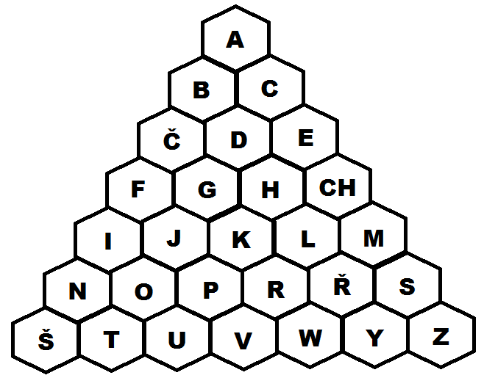

Pyramidu s odpověďmi můžeme obsluhovat přímo v programu MS Word. Barevná kolečka jsou vložena jako obrazce, které lze volně přesouvat a zakrývat s nimi již zodpovězené otázky. Obrazec označíme, zkopírujeme (Ctrl+C) a vložíme (Ctrl+V). Vložený obrazec můžeme poté přesunout na příslušné políčko. Další možností je vytisknutí pyramidy a značení barevných polí do pyramidy na papíře. Další možností je vytisknutí pyramidy a značení barevných polí do pyramidy na papíře.

Správné odpovědi ukryté pod písmenky:

A – Alfanumerická část – Část klávesnice, která mimo dalších kláves obsahuje písmena.
B – Backspace – Klávesa, která maže znak před kurzorem.
C – Caps Lock – Klávesa přepínající režim malých a velkých písmen.
Č – Číslo – Počítač pracuje v soustavě nul a jedniček. Jedničky a nuly jsou společně s dalšími znaky vyjadřující množství nebo pořadí označována jako.
D – Disketa – Starší datová jednotka sloužící pro uložení malého množství dat. Dnes skoro nepoužívá.
E – Excel – Tabulková aplikace společnosti Microsoft sloužící hlavně pro vytváření tabulek a výpočtů.
F – Flashdisk – Někdy také označován jako USB. Používá se jako paměťové zařízení pro uložení velkého množství dat.
G – Gamepad – Vstupní zařízení sloužící k ovládání počítače a hlavně jako herní konzole pro hraní her.
H – Hardware – Veškeré fyzicky existující vybavení počítače, které zajišťuje jeho chod.
CH – Chat – Krátká komunikace nebo rozhovor pomocí internetové sítě. Pomocí ní se komunikuje pomocí psaného textu.
I – iPad – Jedná se o multimediální počítač – Tablet, který vyvinula společnost Apple.
J – Joystick – Jedná se o vstupní pákový ovladač, který slouží k ovládání počítače a počítačových her.
K – Klávesnice – Vstupní zařízení, které je určeno k ovládání počítače a k vkládání znaků do počítače.
L – Linux – Jedná se o operační systém, který má ve svém znaku tučňáka.
M – Mozilla – Výraz spojen s firmou Netscape Comunications Corporation a jejím softwarem. Velmi známý je webový prohlížeč této firmy Firefox. Který výraz máme na mysli.
N – Netbook – Jedná se o počítač, který má menší velikost a umožňuje tím jeho snadnější přenos. Zaměřuje se především na přístup k internetu a kancelářské práce.
O – Operační paměť – Hardwarová součástka sloužící pro dočasné uložení data. Po uložení se data z tohoto zařízení převedou na pevný disk neboli Hartddisk.
P – Power Point – Aplikace společnosti Microsoft, která umožňuje vytvářet prezentace.
R – Reproduktor – Výstupní zařízení sloužící k výstupu zvuku z počítače.
Ř – Řídící klávesy – Část klávesnice obsahující například klávesy Home, End, Delete nebo šipky. Slouží k ovládání kurzoru, počítače a má další významy.
S – Seznam – Jedná se o jeden z nejpoužívanějších českých internetových portálů. Obsahuje vyhledávač, e-mailovou poštu a další služby.
Š – Šipky – Klávesy umístěny v řídící části klávesnice, umožňují například pohyb kurzoru nahoru, dolů, vlevo nebo vpravo.
T – Tiskárna – Výstupní zařízení, které převádí informace z elektronické podoby na jiné médium, nejčastěji papír.
U – Upgrade – Výraz spojený se zdokonalením nebo zlepšením například nějakého programu nebo součásti počítače.
V – Volant – Vstupní zařízení sloužící k ovládání počítače a zejména her, kde je potřeba ovládání vozidel.
W – Wikipedie – Jedná se o volně přístupnou internetovou encyklopedii obsahující velké množství informací.
Y – Youtube – Největší internetový server pro sdílení videosouborů.
Z – Zvuková karta – Hardwarové zařízení umožňující vstup a výstup zvukového signálu.

Náhradní otázky:
Antivirový program – Počítačový software, který slouží k rozpoznání a odstraňování počítačových virů a jiného škodlivého Software.
Dataprojektor – Výstupní zařízení, které umožňuje promítnout obraz monitoru na větší plochu.
ESC – Úniková nebo ukončující klávesa.
Enter - Slouží k potvrzení příkazu, odeslání informace, potvrzení údajů. V textových editorech pak k posunu na další řádek.
Facebook – Společenský webový systém sloužící ke komunikaci a tvorbě sociálních sítí. Umožňuje sdílení, nejčastěji fotografie.
Home - Klávesa sloužící v textových dokumentech pro přesunutí kurzoru na začátek řádku.
Myš – Vstupní zařízení počítače, které umožňuje ovládání kurzoru.
Mezerník – Klávesa v alfanumerické části, která umožňuje vložení mezery do psaného textu.
Obrazovka - Výstupní hardware počítače, který zprostředkovává informace pomocí obrazu.
Pevný disk – Hardware sloužící pro trvalé uložení dat. Anglický výraz je Harddisk.
Sluchátka – Výstupní zařízení počítače sloužící k reprodukci zvuku pro jednoho posluchače.
Web kamera – Vstupní zařízení, které slouží k pořízení obrazu a jeho promítnutí v počítači.
Word – Jedná se o textovou aplikaci společnosti Microsoft, která umožňuje vytvářet propracované textové dokumenty

Zdroje:

Archiv autora

